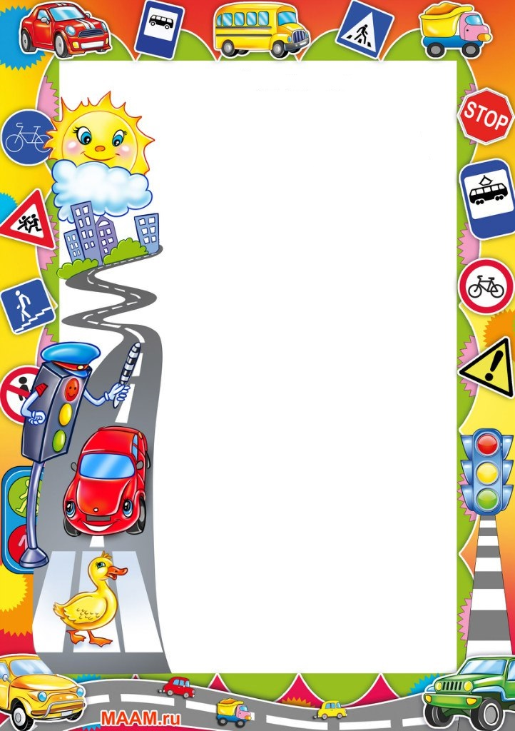

МБДОУ Ярцевский детский сад № 3

Конспект мероприятия
по правилам дорожного движения
на тему «Дорожная азбука»

Подготовили: Путинцева А.В
Мерзлякова М.А.

2020 год
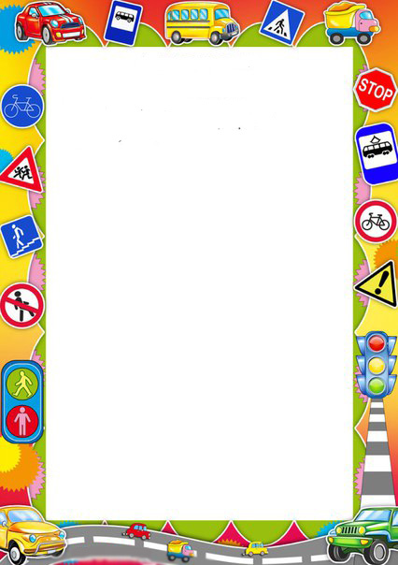
Образовательные области: познавательное развитие, социально – коммуникативное развитие, речевое развитие.
Группа: старшего дошкольного возраста.
Форма мероприятия: игра — викторина
Форма организации мероприятия: групповая
Цель: Формирование знаний, умений и практических навыков безопасного поведения на дороге и улице. Обобщить знания детей о Правилах дорожного движения.
Задачи:
Образовательные задачи:
Закрепить знания детей о транспорте, о видах транспорта, об опасностях, которые ждут детей на улице;
Закрепить знания детей о сигналах светофора;
Сформировать умение различать и понимать значение некоторых дорожных знаков;
Развивающие задачи:
Повторить правила поведения на улице. Правила дорожного движения.
Развивать умение узнавать виды наземного транспорта по различным признакам;
Развивать логическое мышление, речь – доказательство.
Воспитательные задачи:
Воспитывать у детей уважительное отношение к Правилам дорожного движения и желание следовать им;
Воспитывать культуру поведения с целью предупреждения детского дорожно-транспортного травматизма;
Воспитывать умение внимательно слушать, не перебивать, дополнять и исправлять ошибки своих товарищей.
Методы: Наглядный, словесный, игровой, практический
Оборудование: ИКТ, карточки с изображением дорожных знаков, макет светофора и дорожного знака, иллюстрации, подушки и макет руля для подвижных игр, фишки, грамоты для родителей, медали для детей.
Ход мероприятия:
Воспитатель 1. - Дорогие родители, сегодняшняя наша встреча посвящена очень важной проблеме – воспитанию у наших детей навыков безопасного поведения на дорогах посёлка или города.
Может возникнуть вопрос: зачем объяснять детям особенности движения транспорта, если ребёнок все равно переходит дорогу держась за руку взрослого и один далеко не ходит?
Но мы всегда должны помнить о том, что формирование сознательного поведения – процесс длительный. Это сегодня ваш ребёнок всюду ходит за ручку с мамой, папой или другими взрослыми. А через год уже пойдёт в школу и захочет самостоятельно идти до школы и возвращаться.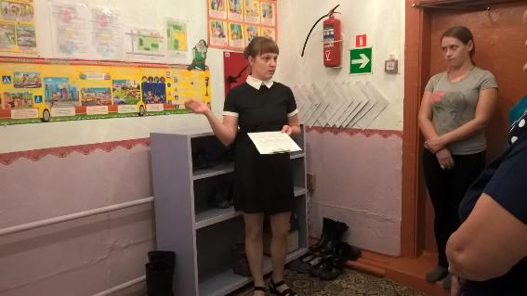
А работа по обучению детей правилам грамотного поведения на дорогах – это работа не одного дня. Работа должна вестись систематически. И детям не понятна бывает теория, поэтому теорию следует всегда применять на практике.
Обращаем ваше внимание на наш уголок для родителей посвящённый ПДД. Здесь систематически меняется информация как для родителей, так и для детей. Просим иногда обращать внимание на новую информацию, изучать и обсуждать с детьми. И самое главное показывать практически на жизненных ситуациях.
Внимательно рассмотрите схемы безопасного маршрута в детский сад.
А сейчас мы познакомим вас с некоторыми приёмами, которые мы используем в работе с детьми по знакомству с ПДД. И предлагаем вам поучаствовать вместе с детьми.
Воспитатель 2. - Уважаемые родители и дети, вы попали на первый канал где можете принять участие в увлекательной программе «Своя игра» на тему «Дорожная азбука».
- Многие из вас смотрели эту программу дома по телевизору, а сегодня каждый из вас сможет стать участником этой интересной и занимательной игры, сможет показать свою эрудицию, смекалку, знание художественной литературы, устного народного творчества.
Сейчас мы разделимся на две команды. Для того чтобы определить кто в какой команде будет, я предлагаю вам определить это с помощью жеребьевки. Каждый вытаскивает жетон, на котором обозначен номер команды. Теперь в каждой команде нужно выбрать капитана команды и придумать названия команд.
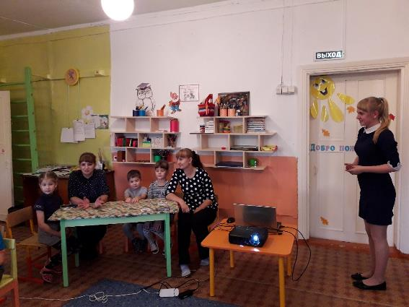- Перед вами три варианта вопросов: «Перекресток загадок», «Говорящие знаки», «Автомульти». Команды по очереди выбирают тему и стоимость вопроса. Чем больше стоимость вопроса, тем больше фишек вы получите.
- Если первая команда затрудняется ответить, право ответа переходит ко второй команде. Я буду задавать вопрос, который вы выберете на слайде, по очереди каждой команде, участник, знающий ответ, быстро отвечает. Можно отвечать хором. Я предлагаю первым начать отвечать первой команде, на второй вопрос отвечает вторая команда.
Игра состоит из трех раундов, между ними будут рекламные паузы.
- И так, первый раунд, первая команда выбирайте тему и стоимость вопроса.
(каждой команде предоставляется по три вопроса)
Рекламная пауза.
Воспитатель 1. Подвижная игра «Гаражи».
По углам площадки кладут 4 обруча (гараж), в каждом обруче 1,2 или 3 метки (обозначает сколько мест в данном гараже).
Дети, держа перед собой рули хаотично передвигаются по площадке пока звучит музыка. Как только музыка перестала звучать все машины должны занять места в гаражах. Кому не хватило пропускает 1 раз игру. Выбираются самые ловкие и внимательные.
Найди половину и назови знак.
Дети делятся на 2 команды, каждой команде даются половинки картинок знаков ДД. По сигналу дети одной команды ищут свою половинку в другой команде. Необходимо найти и дать название знаку. Выбираются ловкие знатоки ПДД. 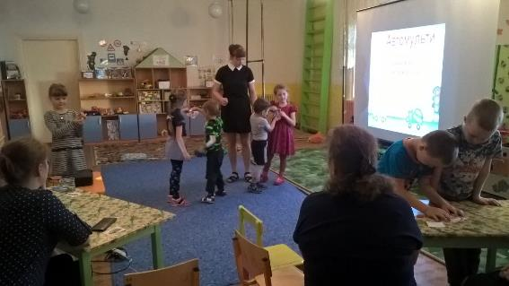
Второй раунд включает в себя три вопроса для каждой команды.
Рекламная пауза.
Воспитатель 1. Грузовики.
Дети делятся на 2 команды. Каждой команде выдаётся руль и мешочек с крупой или лёгкая подушка. Обходя «змейкой» кегли и при этом обращая внимание на светофор, необходимо пройти заданную траекторию и передать следующему эстафету. Выигрывают самые внимательные и ловкие (не разу не нарушившие правила ДД и не уронив груз).
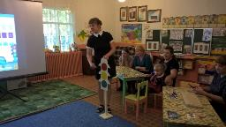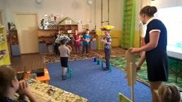
Третий раунд, заключительный.
Воспитатель 2. - Дорогие участники программы, наша увлекательная игра подошла к концу, просим вас подсчитать свои жетоны, и приглашаем вас для награждения.
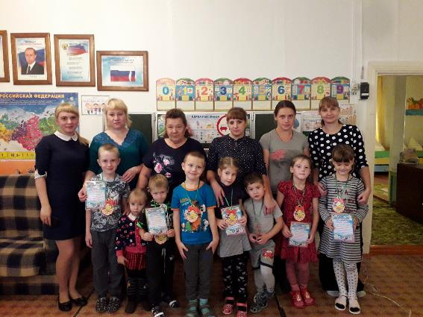 Итог мероприятия.
Воспитатель 1. - Какие вы молодцы, ребята! Вы хорошо знаете правила дорожного движения! Теперь мы с родителями за вас спокойны. Мы знаем точно, что с вами ничего не случится.
Рефлексия.
Воспитатель 2. - Ребята, вам понравилась эта увлекательная игра? Что вам запомнилось больше всего? Какие задания показались вам трудными? (краткий опрос по мероприятию)

